Аксенов Георгий Анисимович. Родился 19 января 1923 года в г.Ишиме. В 1940 году закончил с отличием 10 классов. В том же году он стал курсантом Казанского авиационный институт. В июле 1941 года Бауманским райвоенкоматом города Казани был призван в ряды Красной армии. Из спортсменов авиационного института был сформирован лыжный батальон, в его состав попал и Георгий Анисимович. Было ему тогда 18 лет и выглядел он совсем мальчишкой, поэтому в Москве решили отправить его для продолжения учебы в Бугуруслан, а затем во 2-ую Ленинградскую школу авиамехаников. В декабре 1941 года училище эвакуировали из Ленинграда в родной город Георгия Анисимовича. Отсюда уезжал он после окончания училища на фронт в авиационный полк, который базировался под Сталинградом. Будучи авиационным техником, готовил самолеты к боевым вылетам.
Демобилизован из армии в сентябре 1945 года. После возвращения работал учителем физкультуры в школе № 113 ст. Ишим ( ныне МАОУ СОШ № 4 г. Ишима), вел лыжную секцию в ДСШ станции Ишим. В 1954 году заочно закончил Омский государственный педагогический институт и с этого времени работал учителем математики. Сотни ребят благодарны Георгию Анисимовичу за его уроки математики.
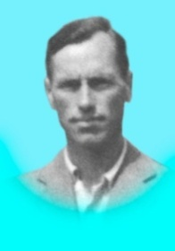
Умер в 1978 году. Похоронен в Г.Ишиме.
Курочкин Николай Клементьевич. Родился 22 мая 1912 года в г.Благовещенске. В 1941 году был призван в ряды Красной Армии. Принимал участие в обороне Москвы, под Прохоровкой, на Курской дуге, освобождал Киев, Венгрию, Австрию, Прагу. Награжден медалями «За оборону Москвы», «За взятие Будапешта», «За взятие Вены», «За отвагу», «За освобождение Праги», «За боевые заслуги», «За победу над Германией», «Орденом Отечественной войны Первой степени». После войны работал учителем физической культуры в школе № 113 ст.Ишим ( ныне МАОУ СОШ № 4 г. Ишима), тренером в ДСШ ст. Ишим.
Похоронен в Ишиме.
Первышин Георгий Алексеевич . Родился 19 февраля 1919 года в деревне Второе Песьяново Ишимского уезда. В 1938 году закончил Ишимское педагогическое училище и вскоре был призван на срочную службу в армию. Там получил направление в пехотное училище и закончил его накануне войны. В первые дни Великой Отечественной Первышина назначили командовать пулемётной ротой. Воевать пришлось недолго. Роту часто отправляли разведывать территории, занятые немцами. Как позже в редкие минуты откровения вспоминал Георгий Алексеевич, командир рассуждал так: «Вы пойдёте первыми, а мы посмотрим, с какой стороны по вам будут стрелять». В первом же бою Георгий Алексеевич был ранен, но не тяжело, и прослужил ещё, пока не прошла по нему пулемётная очередь. Вернулся солдат домой после долгого лечения и пошёл учительствовать. В школе № 113 станции Ишим ( ныне МАОУ СОШ № 4 г.Ишима) он проработал несколько послевоенных лет, преподавал немецкий язык и рисование.
Умер в 1996 году. Похоронен в Ишиме.
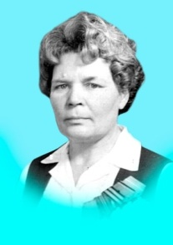
Мошкина Анна Федоровна. Ветеран педагогического труда. Родилась 11 апреля 1923 года в селе Ново-Травном. На фронт попала в составе 229 стрелковой дивизии. Первое боевое крещение получила в Горьковской области, а затем на пароходе по Волге попала под Сталинград, в самое пекло боев. Всю войну прошагала с санитарной сумкой через плечо. Выносила раненых с полей сражений. Была ранена. Война для нее закончилась в Берлине. Награждена орденом Отечественной войны II степени, медалями «За победу над Германией», «За освобождение Варшавы», «За взятие Берлина», «За боевые заслуги», медалью Жукова. После войны получила педагогическое образование, работала в школе № 113 ст.Ишим (( ныне МАОУ СОШ № 4 г. Ишима) пионервожатой, учителем математики. Энергичная, увлеченная любимым делом, она быстро нашла контакт с детьми. Сборы, торжественные линейки, концерты на предприятиях, тимуровская работа… Неугомонная детвора ее любила. Каждого ребенка Анна Федоровна учила преодолевать трудности, помогала обрести в себе уверенность. Несколько лет она возглавляла профсоюзную организацию школы.
Находясь на заслуженном отдыхе, Анна Федоровна была постоянным гостем школы, детской библиотеки, школьного музея. Её вклад в патриотическое воспитание школьников огромен.
Похоронена в Ишиме.

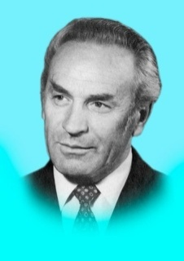
Петров Геннадий Михайлович. Родился 7 сентября 1923 года. После окончания школы решил поступить в Пензенское артиллеристское училище. Получив вызов, поехал сдавать вступительные экзамены. Это был 1941 год. Германия напала на Советский Союз. Вместе с другими абитуриентами Г.М.Петров был направлен на защиту столицы нашей Родины. Так восемнадцатилетний солдат оказался на передовой, на Можайском направлении, где шли ожесточенные бои. Геннадий Михайлович был тяжело ранен. Много месяцев он лечился по разным госпиталям. После лечения вновь был отправлен на фронт. От строевой службы его освободили, служил в штабе во Владикавказе. Войну закончил в звании старшего лейтенанта. За боевые заслуги был награжден Орденом Отечественной войны, Орденом Красной звезды, медалью «За оборону Москвы» и «За победу над Германией».
После демобилизации получил педагогическое образование, работал учителем физики и математики в школе № 4 ст. Ишим (ныне МАОУ СОШ № 4 г. Ишима). Кроме своего предмета он учил ребят техническому моделированию, слесарному и токарному делу.
Всегда подтянутый, аккуратный, с военной выправкой, Геннадий Михайлович любил порядок во всем. После выхода на пенсию активно участвовал в работе пенсионного отдела города Ишима. Не забывал школу, охотно встречался с ребятами на уроках мужества, приходил на школьные линейки.
Похоронен в Ишиме.

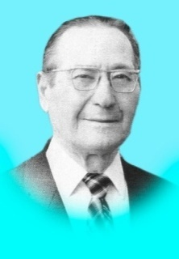
Василий Петрович Вершинин. Родился 7 августа 1921 года. В школе учился хорошо, увлекался точными науками, занимался спортом. Когда 22 июня 1941 года началась Великая Отечественная война, его вызвали в военкомат, вручили повестку .Бои шли ожесточенные, тяжелая обстановка была под Москвой, на юго-западном направлении, где Василий Петрович принимал боевое крещение в обороне Киева. Он был командиром орудия в звании старшины. Воевать пришлось в составе юго-западного фронта, 1-ого Украинского, 2-ого Белорусского фронтов. Был контужен в одном из боев. Войну закончил в городе Штральдзунге. За боевые действия Василий Петрович получил награды: орден Отечественной войны II степени, медаль «За победу над Германией в Великой Отечественной войне», медаль Жукова, медаль «За оборону Киева», юбилейные медали. После демобилизации он решил посвятить себя воспитанию подрастающего поколения.45 лет общий педагогический стаж, из них 32 года в железнодорожной школе №4 станции Ишим . Василий Петрович вел общественную работу, был председателем профсоюзного комитета в учительском коллективе. Много лет он с учащимися занимался трассовым моделированием, его кружковцы занимали призовые места в г. Свердловске. Василий Петрович Отличник образования. Со своей женой, тоже учителем, вырастили хорошего сына. Находясь на заслуженном отдыхе, Василий Петрович вел активный образ жизни, участвовал в городских соревнованиях по шахматам, был частым гостем на уроках мужества в школе, в детской библиотеке.
Похоронен в Ишиме.

Достойные славы
Об учителях ветеранах Великой Отечественной войны

